Wojciech Moszczyński

Kanban, metoda zarządzania procesami

Czy nigdy nie zastanawiało cię dlaczego wszyscy w biurze biegają wokół siebie, każdy coś robi, pisze i dzwoni, a sprawy stoją w miejscu, projekty nie posuwają się do przodu, jednocześnie przybywa nowych spraw? Gdy poświęcisz trochę więcej czasu, zauważysz, że pracownicy często podejmują kolejne zadania nie zamykając poprzednich. Kiedy praca w jednym zadaniu staje się uciążliwa lub zablokowana, łapią oni kolejne tematy. Przecież płacisz im za pracę. Czy płacisz im za pracę nieefektywną? Jak sprawić by zmienić ten nieefektywny model pracy? Ratunkiem jest Kanban!

W latach czterdziestych gdzieś w Japonii zapracowany kierownik warsztatu Toyoty inżynier Taiichi Ōno postanowił zrobić zakupy. Wszedł do supermarketu i zauważył, że nie ma w nim zalegających na podłogach towarów, nie ma kolejek do półek sklepowych. Zauważył, że gdy towar zniknie z półki sklepowej natychmiast pojawia się nowy. To, niezwykłe doświadczenie zmieniło życie młodego inżyniera.
Nie wiem ile w tej naiwnej opowieści jest prawdy. Toyota lubi mitologizować swoje rozwiązania. W podobnie bajkowy sposób Toyota przedstawia powstania innych, swoich rozwiązań: just-in-time czy TQM. Nie ulega jednak wątpliwości, że Kanban w swych założeniach jest bardzo zbliżone do organizacji dobrze zarządzanego supermarketu.
W czasach kiedy inżynier Taiichi Ōno starał się poprawić efektywność swojego działu, panowała ogólna beztroska co do obrotu częściami zamiennymi, detalami, produkcją niezakończoną oraz ogólnego podejścia do terminowej realizacji zadań. Cały zarządzany przez niego dział mechaniczny usłany był pudełkami zawierającymi półfabrykaty i części, które wymagały dalszej obróbki. Jednym z większych problemów produkcji, kiedyś i dzisiaj jest przezbrajanie maszyn. Tą kosztowną operację przeprowadza się za każdym razem gdy zmienia się asortyment produkcji. Tak więc ilość przezbrojeń produkcji zależy od ilości produkowanego asortymentu. Czym więcej jest w procesie jest otwartych zadań, tym większa jest potrzeba przezbrajania produkcji. Wielka ilość przezbrojeń wiąże się z koniecznością prawdopodobnie, w dużej części niepotrzebnego, wydatkowania zasobów pracy i utraty czasu i pieniędzy.

Taiichi Ōno z typową dla japońskich samurajów oszczędnością ruchów, przeciął cały ten bałagan wprowadzając Kanban, japoński zbiór zasad organizacji pracy. Nie chce wyobrażać sobie jak brzmią te zasady po japońsku, ale nawet w języku polskim zasady te są bardzo jednoznaczne:

- żadnych braków,
- żadnych opóźnień,
- żadnych zapasów,
- żadnych kolejek – gdziekolwiek i po cokolwiek,
- żadnych bezczynności,
- żadnych zbędnych operacji technologicznych i kontrolnych,
- żadnych przemieszczeń.

Ten apodyktyczny zbiór zasad nie był bezpośrednio kierowany do japońskich pracowników.
Skierowanie tych postulatów wprost do pracowników spowodowałoby niepotrzebny stres i prawdopodobnie pogorszyłoby ogólnie złą sytuację.
Pracownicy warsztatu na dobrą sprawę mogli nawet nie wiedzieć o istnieniu tych postulatów. W zarządzaniu zasobami ludzkimi nigdy nie chodzi o zastraszanie ludzi ani o tworzenie atmosfery terroru.
Te postulaty są wytycznymi w jaki sposób zorganizować pracę i były skierowane wyłącznie do menadżerów zarządzających procesami produkcyjnymi.

Limity WIP i prawo Little'a
Nazwa WIP pochodzi od wyrażenia Work In Progress i raczej nie wymaga żadnego komentarza. Aby nie było w biurze czy w fabryce stosu niezakończonych projektów trzeba ograniczyć liczbę tych projektów.
Każdy kto chce rozpocząć nowy proces musi pochwalić się zakończeniem innego procesu. Trzeba uniemożliwić zjawisko uciekania do innych projektów, bez zakończenia bieżących spraw. Rozwiązanie to zapobiega pułapce piętrzenia się zadań niezakończonych. Poszczególne Zadania mogą blokować się z rozmaitych powodów. Na przykład artykuł w redakcji nie może posunąć się dalej bez zatwierdzenia redaktora naczelnego, a ten akurat jest na zwolnieniu lekarskim. Nie możemy zakończyć montażu pieca bo brakujące części, które aktualnie są w drodze.
Jeżeli zespół nie może zakończyć montażu pieca, powinien zabrać się za inną pracę.
Czy jedną z zasad Kanban nie jest postulat: „żadnych bezczynności”. Jednak z powodu limitu WIP pracownicy nie mogą zacząć montażu kolejnego pieca przed skończeniem bieżącego projektu. Wydaję się, że zalecenie limitu WIP bardziej wygląda na metodę obniżającą wydajność niż ją zwiększającą. Podstawą Kaban jest zrównoważenie procesu.
Kanban nie jest narzędziem terroru tylko metodą organizacji pracy. Trzeba tak zorganizować pracę aby nie było zacięć. Pracę organizuję się i planuje zanim się ona zacznie. Nie można zacząć montować pieca, jeżeli nie mamy kompletu części. Raz zaczęta praca musi się skończyć. Jeżeli pojawi się jakiś niespodziewany powód obstrukcji, należy wszystko przeanalizować i wyciągnąć wnioski, aby w przyszłości to się nie zdarzyło. W przypadku zatrzymania procesu nie wolno uruchamiać kolejnego, nowego projektu. Celem tego podejścia jest stała przepustowość procesów, która odbywa się głównie przez eliminację wąskich gardeł oraz przewidywanie z pozoru nieprzewidywalnych barier. Efektywność procesów w Kanban mierzy się za pomocą czasu cyklu zwanym prawem Little’a. Czas cyku to ilość zleceń WIP dzielona przez łączny czas realizacji zleceń. Daje nam to średnią ilość zleceń na jednostkę czasu. Gdy zostanie narzucony limit otwartych zleceń organizacja samoczynnie poprawi efektywność pracy w zleceniach.

Dlaczego wielozadaniowość jest zła?

Nie da się robić kilku rzeczy naraz. Każdy członek zespołu potrzebuje chwili żeby rozpocząć kolejne zadania. Spowodowany wielozadaniowością brak należytej koncentracji na jednym zadaniu powoduje wzrost ilości błędów oraz zmusza do przypominania sobie o co chodziła w szczegółach zleceniach. W opracowaniach dotyczących wdrożeń Kanban mówi się, że samo przejście pomiędzy zadaniami zajmuje 10% czasu realizacji zadania. Dodatkowo dochodzi czas poprawianie błędów oraz funkcja przypominania sobie o co chodziło. Drobne straty czasu wynikające z wielozadaniowości sumują się w wielki straty, których nie można już odzyskać.

Skumulowany schemat przepływu do śledzenia pracy w toku

Główną metodą, która pozwala realizować wypisane na początku tego artykułu restrykcyjne zasady Kanban jest likwidacja wąskich gardeł. Do tego służy bardzo specyficzny wykres skumulowanego przepływu procesu. Poniżej przedstawiony jest przykładowy wykres przepływu. Oś pozioma obrazuje upływ czasu, oś pionowa opisuje ile zostało przeprowadzonych operacji (np. ile zostało wyprodukowanych przedmiotów, zrealizowanych projektów lub zakończonych zleceń helpdesk). Kolorowe pola: żółty, różowy, fioletowy i błękitny to etapy w realizacji poszczególnych zadań. W tym wykresie chodzi przede wszystkim o zachowaniu stabilizacji procesów. Czas realizacji kolejnych elementów, zleceń, zamówień nie zmienia się. Kolorowe pola nie oddalają się od korytarza wyznaczonego przez dwie kropkowane linie.

Wykres 1: Wykres skumulowanego przepływu procesu

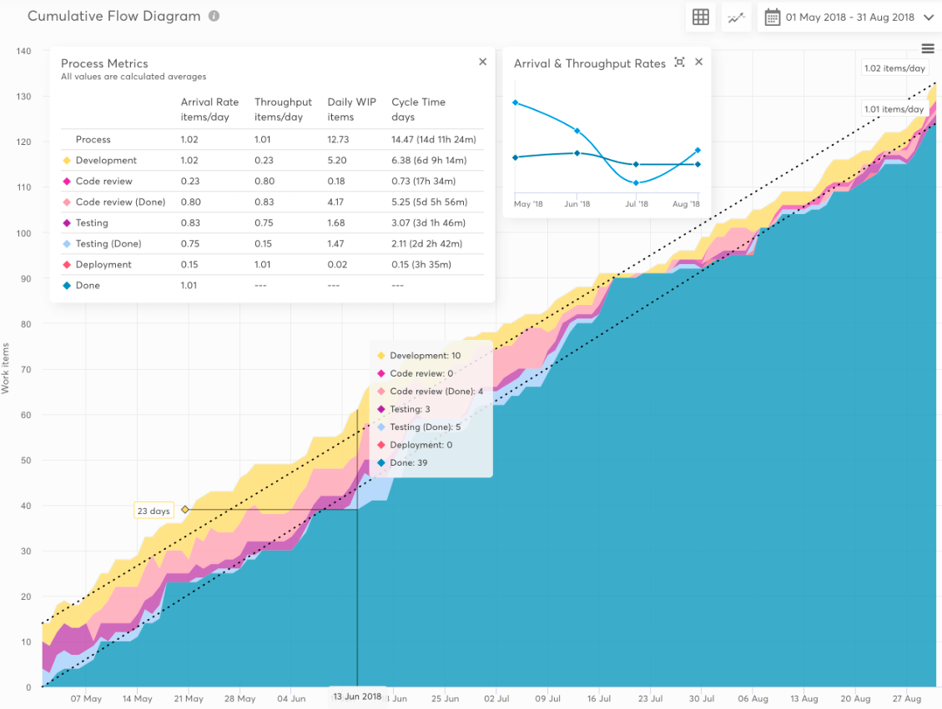

* źródło: https://getnave.com/cumulative-flow-diagram

Zarządzanie dostawami
Aby ambitne zasady Kanban były realizowane, konieczna jest odpowiednia realizacja zamówień środków obrotowych. Nie może być żadnych kolejek, żadnych braków, opóźnień i zapasów oraz niepotrzebnych przemieszczeń. Towaru na półkach w supermarkecie musi być dokładnie tyle ile ma być. Nikt nie może czekać na towar lub na kolejną partię półfabrykatów do dalszej obróbki. Kiedy towar znika z półki lub kiedy kosz na części zamienne się opróżnia należy od razu zgłaszać zapotrzebowanie na kolejną partie towarów czy detali. W ortodoksyjnej wersji kanban po zniknięciu detali wysyłana jest „karteczka” do magazynu, z magazynu przyjeżdża towar z tą samą karteczką, którą należy pokwitować. Kanban w języku japońskim znaczy „karteczka”. Metoda karteczkowa w kanban była kiedyś wiodącą ideą działania tego systemu. Dzisiaj stosuje się metody zarządzania rotacją towarów za pomocą stałego monitoringu towarów w bazie przy użyciu czytników kodów kreskowych. Oczywiście nie może być tak, że gdy pudełko jest puste uruchamia się proces jego uzupełniania. W tej metodzie należy przyjąć dolne limity kontrolne dla stanu zapasów. Jeżeli czas oczekiwania na dostawy jest długi, limit ten powinien być odpowiednio większy.

Podsumowanie

Kaban to radykalna metoda stawiająca sobie za cel z pozoru niemożliwe do spełnienia postulaty. Konsekwentne dążenie do realizacji tych postulatów wymusza wprowadzenie narzędzi i metod, które przybliżają organizację do celu. Przedsiębiorstwo, któremu uda się pozbyć niepotrzebnych kolejek, przestojów i zatorów w obszarze realizacji projektów zyska wielkie oszczędności, które mogą stanowić przewagę konkurencyjną szczególnie potrzebną w nadchodzących, niepewnych czasach.

